Диагностические тесты
по математике в 9 классе в формате ГИА
(задания части 1)
по материалам открытого банка заданий
http://mathgia.ru/or/gia12/Main.html?view=Pos

Вариант 1
А-1. Запишите в ответе номера тех выражений, значение которых равно 0.
1) 2) 3) 4)
А-2. Одна из точек, отмеченных на координатной прямой, соответствует числу . Какая это точка?
Варианты ответа
1. | M |  | 2. | N |  | 3. | P |  | 4. | Q
А-3. Расположите в порядке возрастания числа: , , 9,5.
Варианты ответа
1. | ; 9,5; |  | 2. | ; ; 9,5 |  | 3. | ; ; 9,5 |  | 4. | 9,5; ;
А-4. Решите уравнение .
А-5. График какой из приведенных ниже функций изображен на рисунке?
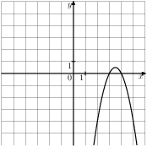
Варианты ответа
1 |  |  | 2. |  |  | 3. |  |  | 4.
А-6. Последовательность задана условиями , . Найдите .
А-7. Упростите выражение 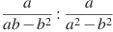и найдите его значение при и .
А-8. Укажите неравенство, решением которого является любое число.
1) 2) 3) 4)
РМ-15. На графике показан процесс разогрева двигателя легкового автомобиля. На оси абсцисс откладывается время в минутах, прошедшее от запуска двигателя, на оси ординат — температура двигателя в градусах Цельсия. Определите по графику, за сколько минут двигатель нагреется с до .
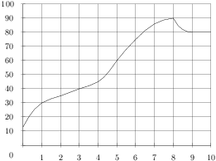

РМ-16. Сберегательный банк начисляет на срочный вклад 20% годовых. Вкладчик положил на счет 800 р. Какая сумма будет на этом счете через год, если никаких операций со счетом проводиться не будет?
Варианты ответа
1. | 960 р. |  | 2. | 820 р. |  | 3. | 160 р. |  | 4. | 1600 р.

РМ-19. Коля выбирает трехзначное число. Найдите вероятность того, что оно делится на 93.
РМ.20 Перевести значение температуры по шкале Цельсия в шкалу Фаренгейта позволяет формула , где — градусы Цельсия, — градусы Фаренгейта. Какая температура по шкале Цельсия соответствует по шкале Фаренгейта? Ответ округлите до десятых.

Вариант 2
А-1. Запишите в ответе номера выражений, значения которых положительны.
1) 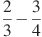2) 3) 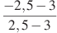4)
А-2. Одна из точек, отмеченных на координатной прямой, соответствует числу . Какая это точка?
А-3. Расположите в порядке возрастания числа: 6,5, , .
1. | ; ; 6,5 |  | 2. | ; 6,5; |  | 3. | ; 6,5; |  | 4. | 6,5; ;
А-4. Решите уравнение .
А-5. График какой из приведенных ниже функций изображен на рисунке?
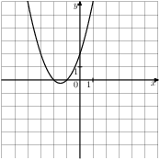
1. |  |  | 2. |  |  | 3. |  |  | 4.
А-6. Дана арифметическая прогрессия -12, -19, -26, . Какое число стоит в этой последовательности на 9-м месте?
А-7. Упростите выражение и найдите его значение при и .
А-8. Решите систему неравенств 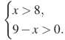
На каком рисунке изображено множество её решений?
1)
2)
3)
4)Система не имеет решений
РМ-16. Городской бюджет составляет 68 млн. р., а расходы на одну из его статей составили 22,5%. Сколько рублей потрачено на эту статью бюджета?
- 1530 р. 2) 83300000р. 3) 15300000р. 4) 1530000р.
РМ-19. Андрей выбирает трехзначное число. Найдите вероятность того, что оно делится на 10.
РМ.20 Расстояние s (в метрах) до места удара молнии можно приближенно вычислить по формуле , где t — количество секунд, прошедших между вспышкой молнии и ударом грома. Определите, на каком расстоянии от места удара молнии находится наблюдатель, если . Ответ дайте в километрах, округлив его до целых.

Вариант 3
А-1. Найдите значение выражения 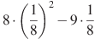
А-2. Какое из следующих неравенств не следует из неравенства ?
Варианты ответа
1. |  |  | 2. |  |  | 3. |  |  | 4.
А-3. Значение какого из выражений является иррациональным?
1) 2) 3)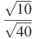 4)
А-4. Решите уравнение
А-5. Найдите значение по графику функции , изображенному на рисунке.
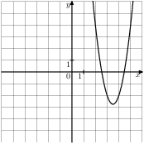
Варианты ответа
1. | 34 |  | 2. | 3 |  | 3. | -21 |  | 4. | -3
А-6. Дана арифметическая прогрессия -13, -19, -25, . Какое число стоит в этой последовательности на 91-м месте?
А-7. Найдите значение выражения 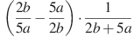при 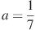, 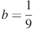.
А-8. В каком случае записано решение неравенства ?
1) 2) 3) 4)
Р. М.- 16. Перед представлением в цирк для продажи было заготовлено некоторое количество воздушных шариков. Перед началом представления было продано всех воздушных шариков, а в антракте — еще 21 штука. После этого осталась четверть всех шариков. Сколько шариков было первоначально?
Варианты ответа
1. | 252 |  | 2. | 504 |  | 3. | 232 |  | 4. | 272
Р. М.- 19. Максим выбирает трехзначное число. Найдите вероятность того, что оно делится на 98.
Р. М.- 20. Перевести значение температуры по шкале Цельсия в шкалу Фаренгейта позволяет формула , где — градусы Цельсия, — градусы Фаренгейта. Какая температура по шкале Цельсия соответствует по шкале Фаренгейта? О

Вариант 4

А-1. Запишите десятичную дробь, равную сумме
А-2. Какое из приведенных ниже неравенств является верным при любых значениях и , удовлетворяющих условию ?
Варианты ответа
1. |  |  | 2. |  |  | 3. |  |  | 4.
А-3. Найдите значение выражения: .
Варианты ответа
1. | 0,0000224 |  | 2. | 0,000224 |  | 3. | 2240000000 |  | 4. | 0,00000224

А-4. Решите уравнение 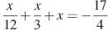
А-5. Установите соответствие между функциями и их графиками.
Функции
А. 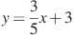 Б. 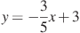 В. 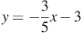
ГРАФИКИ
1)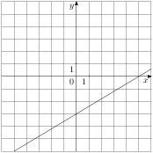 2)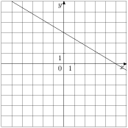 3)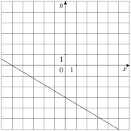 4)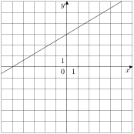

А-6. Геометрическая прогрессия задана условиями , . Найдите сумму первых 5 её членов.
А-7. Найдите значение выражения 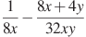при , 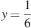.

А-8. На каком рисунке изображено множество решений системы неравенств 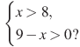
1)
2)
3)
4) система не имеет решений

РМ-15. При работе фонарика батарейка постепенно разряжается, и напряжение в электрической цепи фонарика падает. На рисунке показана зависимость напряжения в цепи от времени работы фонарика. На горизонтальной оси отмечается время работы фонарика в часах, на вертикальной оси — напряжение в вольтах. Определите по рисунку, какое напряжение будет в цепи через 5 часов работы фонарика. Ответ дайте в вольтах.
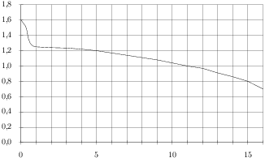

РМ-16. период распродажи магазин снижал цены дважды: в первый раз на 25%, во второй — на 40%. Сколько рублей стал стоить чайник после второго снижения цен, если до начала распродажи он стоил 700 р.?
РМ-19. На экзамене по геометрии школьнику достается одна задача из сборника. Вероятность того, что эта задача на тему «Окружность», равна 0,5. Вероятность того, что это окажется задача на тему «Треугольники» равна 0,2. В сборнике нет задач, которые одновременно относятся к этим двум темам. Найдите вероятность того, что на экзамене школьнику достанется задача по одной из этих двух тем.
РМ.20. Перевести значение температуры по шкале Цельсия в шкалу Фаренгейта позволяет формула , где — градусы Цельсия, — градусы Фаренгейта. Какая температура по шкале Цельсия соответствует по шкале Фаренгейта? Ответ округлите до десятых.

